图形学第三次作业答案

Assignment 3

1. 教材（第四版）习题，具体内容如下

习题7-11, 7-13

7.11 证明关于直线y=-x的反射变换矩阵(7.56)等价于相对Y轴的反射加上逆时针旋转90度。

证明：左= $R_{fy=-x}=\left[\begin{matrix}0 & -1 & 0 \\ -1 & 0 & 0 \\ 0 & 0 & 1\end{matrix}\right]$

相对Y轴的反射矩阵 $R_{fy}=\left[\begin{matrix}-1 & 0 & 0 \\ 0 & 1 & 0 \\ 0 & 0 & 1\end{matrix}\right]$

逆时针旋转90度的变换矩阵： $R\left(90\right)=\left[\begin{matrix}cos90 & -sin90 & 0 \\ sin90 & cos90 & 0 \\ 0 & 0 & 1\end{matrix}\right]=\left[\begin{matrix}0 & -1 & 0 \\ 1 & 0 & 0 \\ 0 & 0 & 1\end{matrix}\right]$

右= $R\left(90\right)∙R_{fy}=\left[\begin{matrix}0 & -1 & 0 \\ 1 & 0 & 0 \\ 0 & 0 & 1\end{matrix}\right]∙\left[\begin{matrix}-1 & 0 & 0 \\ 0 & 1 & 0 \\ 0 & 0 & 1\end{matrix}\right]=\left[\begin{matrix}0 & -1 & 0 \\ -1 & 0 & 0 \\ 0 & 0 & 1\end{matrix}\right]$ =左

得证。

θ

y=mx+b

7.13 确定相对于任意直线y=mx+b的反射变换矩阵的形式。

解：

1. 平移(0,-b)使直线过原点。
$$T\left(0,-b\right)=\left[\begin{matrix}1 & 0 & 0 \\ 0 & 1 & -b \\ 0 & 0 & 1\end{matrix}\right]$$

2. 顺时针旋转 $θ(m>0)$ 或逆时针旋转 $θ(m<0)$,

使直线与X轴重合，其中 $θ=\tan^{-1}\left(m\right)$

$$R\left(-θ\right)=\left[\begin{matrix}\cos{(-θ)} & -\sin{(-θ)} & 0 \\ \sin{(-θ)} & \cos{(-θ)} & 0 \\ 0 & 0 & 1\end{matrix}\right]$$

1. 针对X轴反射
$$R_{fx}=\left[\begin{matrix}1 & 0 & 0 \\ 0 & -1 & 0 \\ 0 & 0 & 1\end{matrix}\right]$$

2. 反向旋转 $θ$，回到原方向
$$R\left(θ\right)=\left[\begin{matrix}\cos{(θ)} & -\sin{(θ)} & 0 \\ \sin{(θ)} & \cos{(θ)} & 0 \\ 0 & 0 & 1\end{matrix}\right]$$

3. 反向平移(0,b)，回到原位置

$$T\left(0,b\right)=\left[\begin{matrix}1 & 0 & 0 \\ 0 & 1 & b \\ 0 & 0 & 1\end{matrix}\right]$$

因此，反射变换矩阵

因为, ,

2. 二维平面中有一边长为4的正方形，如图1所示，C点坐标为（-3，3），现要将正方形变换到图2所示位置，图2中C点坐标为（5，-2），试求复合变换矩阵M。（注：正方形变换前后尺寸不变）

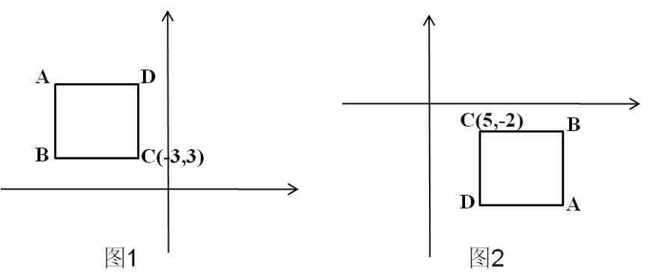

解法一：1)针对坐标原点反射

2) 平移（2，1）到达目标位置

$$T\left(2,1\right)= \left[\begin{matrix}1 & 0 & 2 \\ 0 & 1 & 1 \\ 0 & 0 & 1\end{matrix}\right]$$

复合变换矩阵为： $M=T\left(2,1\right)∙R_{f}=\left[\begin{matrix}-1 & 0 & 2 \\ 0 & -1 & 1 \\ 0 & 0 & 1\end{matrix}\right]$

解法二：

1. 平移（3，-3），使得C点与坐标原点重合
$$T\left(3,-3\right)= \left[\begin{matrix}1 & 0 & 3 \\ 0 & 1 & -3 \\ 0 & 0 & 1\end{matrix}\right]$$

2. 绕原点逆时针旋转180度
$$R\left(180\right)= \left[\begin{matrix} \cos{180} & -sin{180} & 0 \\ \sin{180} & \cos{180} & 0 \\ 0 & 0 & 1\end{matrix}\right]=\left[\begin{matrix}-1 & 0 & 0 \\ 0 & -1 & 0 \\ 0 & 0 & 1\end{matrix}\right]$$

3. 平移（5，-2），到达目标位置

$$T\left(5,-2\right)= \left[\begin{matrix}1 & 0 & 5 \\ 0 & 1 & -2 \\ 0 & 0 & 1\end{matrix}\right]$$

复合变换矩阵为：

3. 三维空间中一立体对象，绕轴L顺时针方向旋转90度,已知轴L上两点（0，0，0）和（1，1，1）。试写出求解其复合变换矩阵的过程（只需写出基本变换步骤和对应变换矩阵，无需计算最终结果）。

解：

单位化旋转轴L方向矢量（a,b,c）为 $(\frac{1}{\sqrt{3}},\frac{1}{\sqrt{3}},\frac{1}{\sqrt{3}})$,其中 $d=\sqrt{b^{2}+c^{2}}=\sqrt{\frac{2}{3}}$

1）将L绕X轴旋转至XOZ平面，旋转矩阵为

$$R_{x}(α)=\left[\begin{matrix}1 & 0 & \begin{matrix}0 & 0\end{matrix} \\ 0 & \frac{c}{d} & \begin{matrix}\frac{-b}{d} & 0\end{matrix} \\ \begin{matrix}0 \\ 0\end{matrix} & \begin{matrix}\frac{b}{d} \\ 0\end{matrix} & \begin{matrix}\begin{matrix}\frac{c}{d} \\ 0\end{matrix} & \begin{matrix}0 \\ 1\end{matrix}\end{matrix}\end{matrix}\right]=\left[\begin{matrix}1 & 0 & \begin{matrix}0 & 0\end{matrix} \\ 0 & \frac{1}{\sqrt{2}} & \begin{matrix}\frac{-1}{\sqrt{2}} & 0\end{matrix} \\ \begin{matrix}0 \\ 0\end{matrix} & \begin{matrix}\frac{1}{\sqrt{2}} \\ 0\end{matrix} & \begin{matrix}\begin{matrix}\frac{1}{\sqrt{2}} \\ 0\end{matrix} & \begin{matrix}0 \\ 1\end{matrix}\end{matrix}\end{matrix}\right]$$

3）继续绕Y轴旋转,和Z轴重合，旋转矩阵为

$$R_{y}(β)= \left[\begin{aligned}\begin{matrix}d & 0 & -a\end{matrix} 0 \\ \begin{matrix}0 & 1 & 0\end{matrix} 0 \\ \begin{matrix}a & 0 & d\end{matrix} 0 \\ \begin{matrix}0 & 0 & 0\end{matrix} 1\end{aligned}\right]=\left[\begin{aligned}\begin{matrix}\sqrt{\frac{2}{3}} & 0 & -\frac{1}{\sqrt{3}}\end{matrix} 0 \\ \begin{matrix}0 & 1 & 0\end{matrix} 0 \\ \begin{matrix}\frac{1}{\sqrt{3}} & 0 & \sqrt{\frac{2}{3}}\end{matrix} 0 \\ \begin{matrix}0 & 0 & 0\end{matrix} 1\end{aligned}\right]$$

4）绕Z轴顺时针旋转90度，旋转矩阵为

=

5) 分别绕Y 轴和X轴反向旋转，矩阵分别为

$$R_{y}(-β)= \left[\begin{aligned}\begin{matrix}\sqrt{\frac{2}{3}} & 0 & \frac{1}{\sqrt{3}}\end{matrix} 0 \\ \begin{matrix}0 & 1 & 0\end{matrix} 0 \\ \begin{matrix}\frac{-1}{\sqrt{3}} & 0 & \sqrt{\frac{2}{3}}\end{matrix} 0 \\ \begin{matrix}0 & 0 & 0\end{matrix} 1\end{aligned}\right]$$

$$R_{x}(-α)=\left[\begin{matrix}1 & 0 & \begin{matrix}0 & 0\end{matrix} \\ 0 & \frac{1}{\sqrt{2}} & \begin{matrix}\frac{1}{\sqrt{2}} & 0\end{matrix} \\ \begin{matrix}0 \\ 0\end{matrix} & \begin{matrix}\frac{-1}{\sqrt{2}} \\ 0\end{matrix} & \begin{matrix}\begin{matrix}\frac{1}{\sqrt{2}} \\ 0\end{matrix} & \begin{matrix}0 \\ 1\end{matrix}\end{matrix}\end{matrix}\right]$$

复合变换矩阵为

$$M=R_{X}(-α)R_{Y}(-β)∙R_{Z}(-90)∙R_{Y}(β)∙R_{X}(α)$$